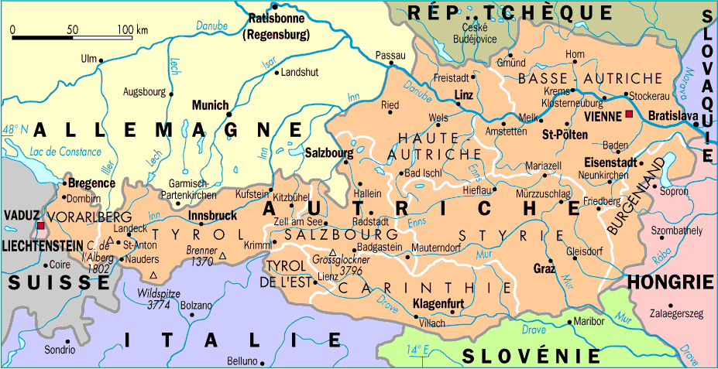

LES AMIS DU VIN EN BALADE
A LA DECOUVERTE DES VIGNOBLES
AUTRICHIENS
26 – 31 août 2019

Vignobles, gastronomie, spécialités régionales, visites culturelles ...
Une invitation dans le pays du bon vin et de la bonne chère !
L'origine celtique du vignoble de l'actuelle Autriche reste encore aujourd'hui une simple hypothèse. Les plus vieux pépins de raisin retrouvés à ce jour proviennent d'un dépotoir de l’Âge du bronze, à Stillfried, petit hameau d’Angern an der March en Basse-Autriche
(vers 800 av. J.-C.). À Zagersdorf (Burgenland), dans un tumulus de la période de Hallstatt, on a retrouvé trois pépins de raisin, qui sont indiscutablement de la variété vitis et que l’archéobotanique a permis de dater des années 700av. J.-C.
1er jour : Lundi 26 août 2019
Sierre/les Halles, départ 05h40 – Sion/gare CFF, départ 06h00 – Martigny/gare CFF, départ 06h30 – Lausanne – le café/croissant est offert à bord de l'Oiseau Bleu – Genève/apt, arrivée 08h00 - formalités d’embarquement – Genève, envol par le vol OS 562 à 10h00 – Vienne, arrivée 11h25 – rencontre avec notre guide – repas de midi léger puis début de la visite panoramique guidée de la ville de Vienne, la Hofburg, le trésor impérial, les appartements royaux, la chapelle, l'Ecole de Cavalerie espagnole, la cathédrale
St-Etienne et la Kärtnerstrasse, le Château du Bélvédère, etc - à 17h45, prise des logements à l'hotel JOSEFSHOF am Rathaus – à 19h00, départ en autocar pour le Grinzing, quartier populaire du vignoble viennois où nous prendrons le repas dans un Heuriger –
vers 23h00. Retour à l'hôtel.

2ème jour : Mardi 27 août 2019
Petit déjeuner "buffet" à l'hôtel
Vienne, départ 09h00 – nous longeons le Rhin pour nous rendre dans la Wachau, région des vignobles de la Basse Autriche – Dürnstein, découverte de cette bourgade qui fut la prise de Richard Cœur de Lion, ses maisons à oriels, à tourelles et aux balcons fleuris – à 11h00, visite du domaine WACHAU et dégustation puis repas de midi dans un restaurant typique – Krems, petite visite de la bourgade, la porte de Stein, l'église des Piaristes et visite du musée municipal du vin qui est installé dans un ancien couvent dominicain – retour à Vienne – repas du soir en commun – soirée libre.

3ème jour : Mercredi 28 août 2019
Petit déjeuner "buffet" à l'hôtel
Le matin, visite du château de Schoenbrunn puis à 11h00, visite des Ets SCHLUMBERGER et dégustation de vins effervescents – repas de midi libre – l'après-midi est à disposition pour des visites personnelles ou pour visiter le parc du Prater et sa grande roue
repas du soir en commun avec musique viennoise.

4ème jour : Jeudi 29 août 2019
Petit déjeuner "buffet" à l'hôtel
Vienne, départ 08h30 – le Neusiedlersee – Eisenstadt, visite du palais ESTERHAZY et du musée du vin – dégustation de vins et repas de midi – à 14h30 continuation par Krumbach – Markt Hartmannsdorf, à 16h30 visite et dégustation aux Ets HERRENHOF – continuation – Graz, arrivée 19h00 – prise des logements à l'hôtel DAS WEITZER puis repas du soir à 20h15
le soir : possibilité de découvrir la vieille ville ou de monter au château
5ème jour : Vendredi 30 août 2019
Petit déjeuner "buffet" à l'hôtel
Graz, départ 08h30 - Klagenfurt – Le Wörtersee – Villach – Spittal – Lienz – repas de midi – Dobbiaco – Bruneck - Bressasnone – Bolzano – Tramin – à 17h00, visite des Ets ELENA WALCH – continuation le Kalterrsee, prise des logements à l'hôtel WEINGARTEN entre vigne et lac – repas du soir en commun
6ème jour : Samedi 31 août 2019
Petit déjeuner "buffet" à l'hôtel
Caldaro, départ 9h00 – Bolzano, visite du musée de l'homme des glaces Oetzi – continuation pour Magried, apéritif-dégustation puis repas de midi aux Ets ALOIS LAGEDER – continuation par Trento – Brescia – Milan – Arona – le col du Simplon – Sierre, arrivée vers 23h00
Chaque participant doit disposer de document douanier lui permettant l’accès à l’espace Schengen.
PM/mm/D2019L/19-0581-p2 autriche
